**C15模板進階技巧**

**匯入模板**

使用{% include 模板路徑名稱 %}

Example下例的模板可被拆解成：

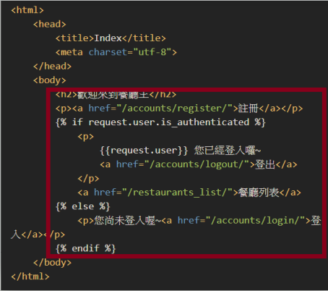

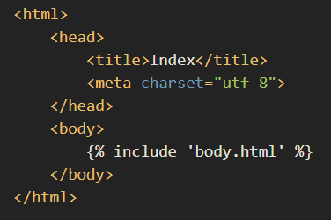

Body.html: 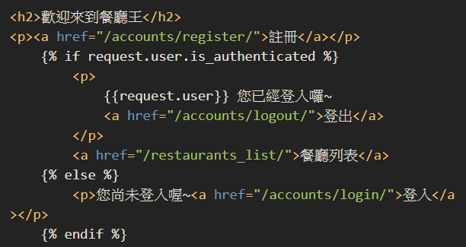

**繼承模板**

Step1:制定基礎模板

Base.html:

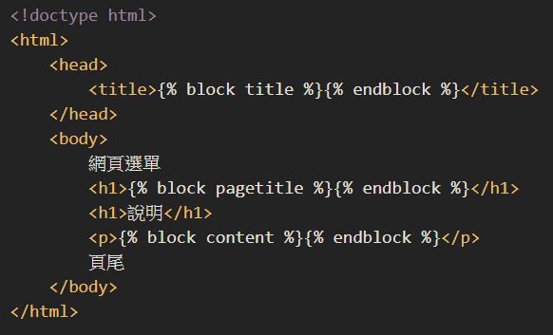

在每個需要自定義的地方，使用模板區塊一個模板區塊以**{% block BLOCKNAME %}**為開頭，以**{% endblock %}**為結尾  
可以填入內容也可以留白，這個區塊的內容會讓繼承此基礎模板的子模板覆寫，這與物件導向中關於類別的繼承與覆寫很類似接著使用**{% extends %}**標籤讓子模板去繼承基礎模板

Final.html

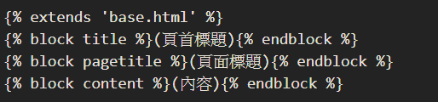

而**{% extends TEMPLATENAME %}**標籤的參數TEMPLATENAME可以是一個字面的字串，也可以是一個變量，當使用變量的時候，可以動態地更換繼承的模板

**利用繼承模板更新網站**

mysite/templates/base.html:

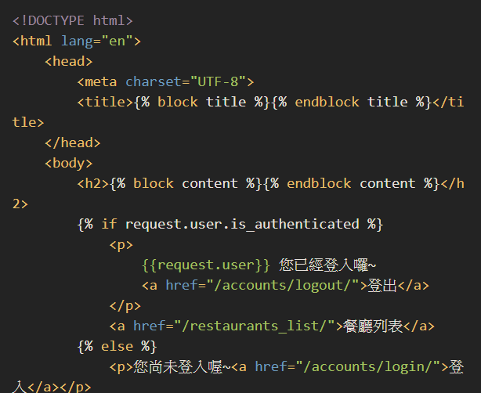

mysite/templates/index.html:

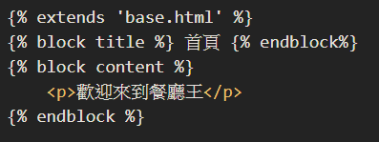

**自定義過濾器**

**Step1前置作業**

Step1: 建一個資料夾**templatetags ( 跟views.py同一層裡 )**

Stpe2: 在**templatetags**裡新增一個 **__init__.py (這樣才會被python視為一個套件)**

Step3: 在**templatetags**裡新增一個**myfilters.py**

**Step2寫過濾器函式**

如果想要在views.py裡用過濾器：

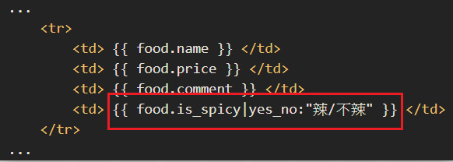

C:\Users\小青\myrest\myrestapp\templatetags

Views.py中的def yes_no(bool_value,show_str)的對應值

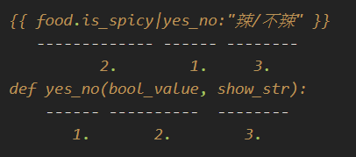

**Step3在模板裡載入過濾器**

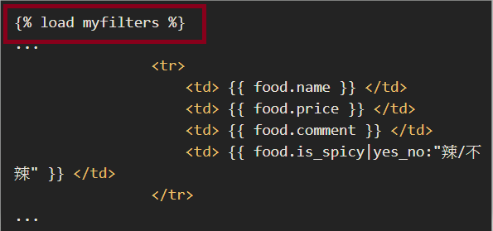

**使用靜態檔**

網站中會用到的圖片、css、js檔等被稱為**靜態檔(static file)**

在上層mysite底下新增兩個資料夾**static**和**assets**

**static**資料夾是開發時用來放置靜態檔的目錄

該目錄底下可以新增數個子目錄來放置不同種類的靜態檔

比如設置img資料夾來放置圖片，或是設置css資料夾來放置css檔

**assets**是網站真正上線時放置靜態檔的目錄

這兩個目錄之所以分開，是因為在上線時我們需要將靜態檔的管理權交給網頁伺服器

**設定settings.py**

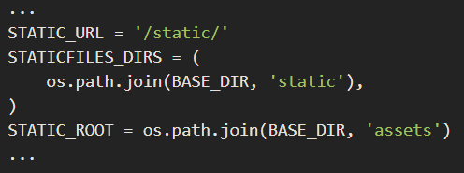

三個參數說明：

|  |  |
| --- | --- |
| 參數 | 說明 |
| **STATIC_URL** | 靜態檔的URL pattern，設為**/static/**代表在網頁路徑中以**/static/**開始的便會被視為靜態檔，如**127.0.0.1/static/hello.png**、**127.0.0.1/static/hi.js**，但如果是**127.0.0.1/restaurants/static/**則會匹配**urls.py**中的路徑而非靜態檔 |
| **STATICFILES_DIRS** | 開發時放置靜態檔的資料夾，允許底下設置多個資料夾來指示靜態檔的位置 |
| **STATIC_ROOT** | 上線時放置靜態檔的資料夾，在部署時Django藉由**python manage.py collectstatic**將STATIC_DIRS下發現的靜態檔複製至STATIC_ROOT。由於當DEBUG設為False後，Django預設便不會處理回傳靜態檔了，藉由指令將這些檔案集合到一個資料夾下，方便網頁伺服器管理及讀取 |

**假如要放一張圖片到網站上**

在模板上(html)要這樣寫:

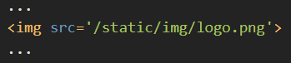

如果有一天**STATIC_URL**被更改為**/static_file/**

就得一個一個更改模板中的路徑，這樣會超累

解決辦法是:

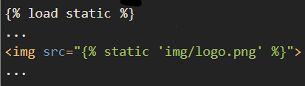

這裡的**{% static %}**標籤就會自動幫我們找到靜態檔的路徑了  
記得要**{% load staticfiles %}**載入靜態檔